附件4：
2022年教师教学创新大赛平台使用指南

一、登录
- 访问比赛网站：http://nuaa2022jxcx.contest.chaoxing.com/portal
- 点击“登录”或“我要报名”，进入登录界面；
3.输入账号和密码，账号和密码为超星学习通账号（工号）和密码，（如果没有修改过密码，初始密码为123456或s654321s），
请勿自行注册。
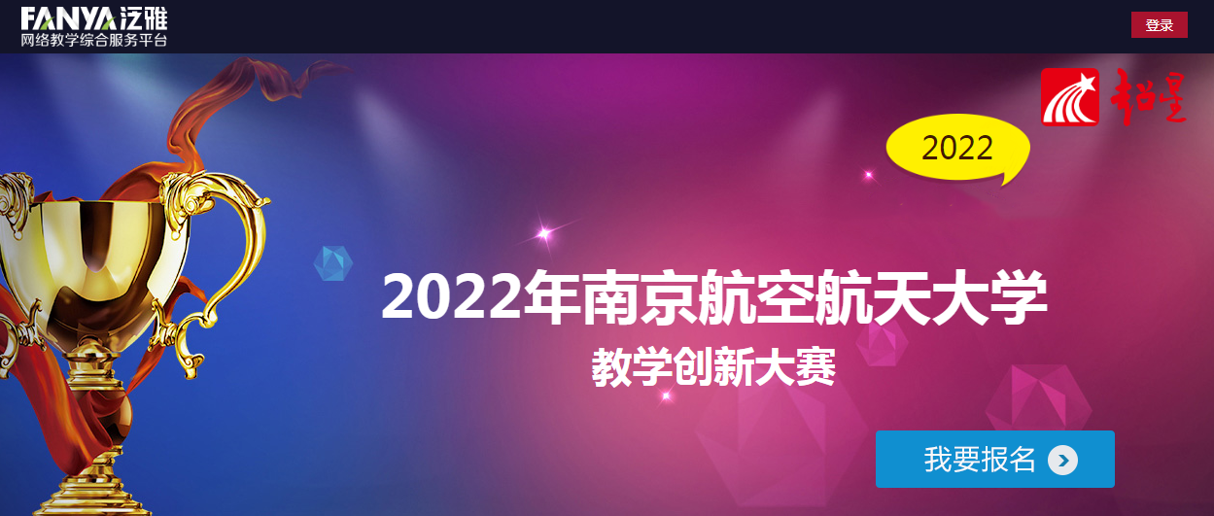
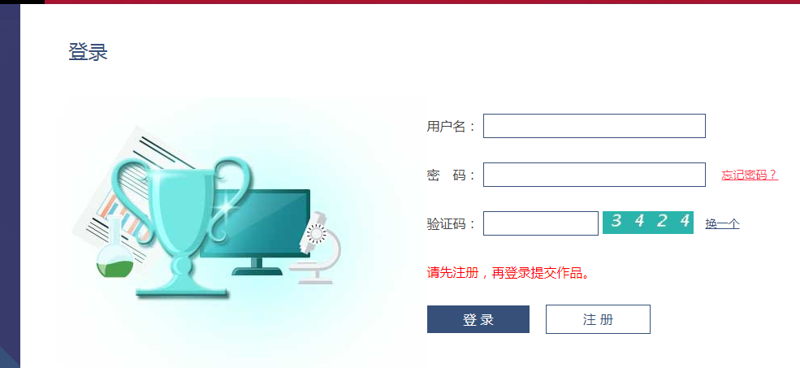

二、上传参赛材料
点击提交作品
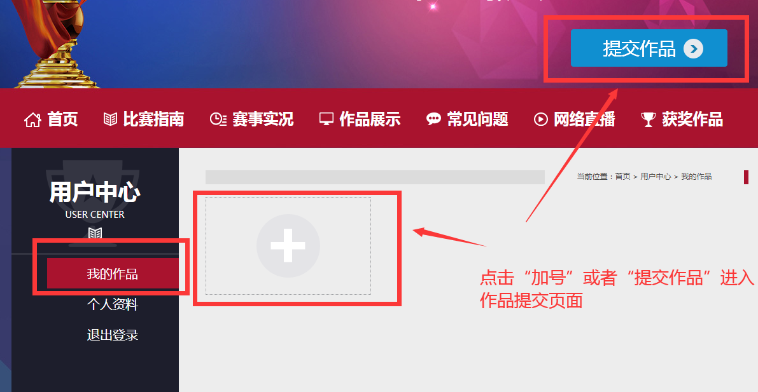
进入作品提交页面（见下图）
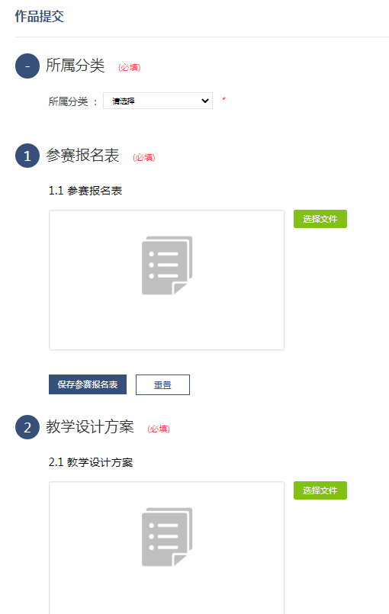
三、注意事项
上传过程请重视并正确使用以下几个按钮：
“重置”：点击可清除该分项内容，如上传文件有误，可点击进行重置。
“保存作品”：暂时保存作品。
“提交作品”：将作品提交至后台，进入待评审状态。此步骤必须操作，否则无法进入评审。提交作品以后在报名时间结束前如有修改可以点击“提交作品”进行覆盖。

